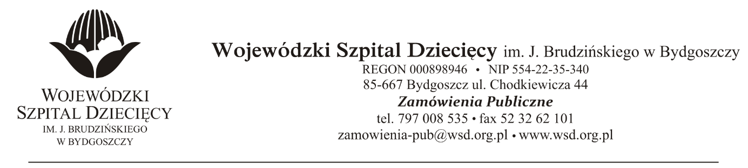
Bydgoszcz, 02.02.2021r.
Nr sprawy: 61/2020/PN
Do Wykonawców:
Informacja o wyborze oferty najkorzystniejszej
Dotyczy: postępowania o udzielenie zamówienie publicznego w trybie przetargu nieograniczonego na dostawy rękawic diagnostycznych i chirurgicznych jednorazowego użytku dla Wojewódzkiego Szpitala Dziecięcego w Bydgoszczy.
Na podstawie art. 92 ustawy z 29 stycznia 2004 r. Prawo zamówień publicznych (tekst jednolity: Dz. U. z 2019r. poz. 1843) informuję, że po dokonaniu badania i oceny ofert złożonych w przedmiotowym postępowaniu dokonano wyboru najkorzystniejszej oferty w zakresie: dostaw rękawic diagnostycznych i chirurgicznych.
W zakresie pakietu nr 1 - Rękawice diagnostyczne
ABOOK Sp. z o.o., ul. Brzustowska 22, 04-985 Warszawa, b.sufczynska@abook.com.pl
Kwota brutto: 289.440,00zł
Uzasadnienie wyboru: Wykonawca jako jedyny złożył ofertę na przedmiotowy pakiet. Oferta spełnia wszystkie wymagania Zamawiającego. Zgodnie z art. 94 ust.2 pkt 1a) ustawy z 29 stycznia 2004 r. Prawo zamówień publicznych (tekst jednolity: Dz. U. z 2019r. poz.1843) umowa może być zawarta niezwłocznie po przekazaniu informacji o wyborze najkorzystniejszej oferty.
W zakresie pakietu nr 2 – Rękawice chirurgiczne
LOHMANN&RAUSCHER Sp. z o.o., Ul. Moniuszki 14, 95-200 Pabianice, leksandra.gajda@pl.LRMed.com
kwota brutto: 104.527,80zł.
Uzasadnienie wyboru: Wykonawca jako jedyny złożył ofertę na przedmiotowy pakiet. Oferta spełnia wszystkie wymagania Zamawiającego. Zgodnie z art. 94 ust.2 pkt 1a) ustawy z 29 stycznia 2004 r. Prawo zamówień publicznych (tekst jednolity: Dz. U. z 2019r. poz.1843) umowa może być zawarta niezwłocznie po przekazaniu informacji o wyborze najkorzystniejszej oferty.
W zakresie pakietu nr 3 - Rękawice diagnostyczne do procedur wysokiego ryzyka
ZARYS International Group Sp. z o.o. Sp. komandytowa, ul. Pod Borem 18, 41-808 Zabrze, zarys@zarys.com.pl
kwota brutto: 28.080,00zł.
Uzasadnienie wyboru: Wykonawca jako jedyny złożył ofertę na przedmiotowy pakiet. Oferta spełnia wszystkie wymagania Zamawiającego. Zgodnie z art. 94 ust.2 pkt 1a) ustawy z 29 stycznia 2004 r. Prawo zamówień publicznych (tekst jednolity: Dz. U. z 2019r. poz.1843) umowa może być zawarta niezwłocznie po przekazaniu informacji o wyborze najkorzystniejszej oferty.

W zakresie pakietu nr 4 - Rękawice chirurgiczne przeznaczone do przygotowania cytostatyków
LOHMANN&RAUSCHER Sp. z o.o., Ul. Moniuszki 14, 95-200 Pabianice, leksandra.gajda@pl.LRMed.com
kwota brutto: 3.228,75zł.
Uzasadnienie wyboru: Wykonawca jako jedyny złożył ofertę na przedmiotowy pakiet. Oferta spełnia wszystkie wymagania Zamawiającego. Zgodnie z art. 94 ust.2 pkt 1a) ustawy z 29 stycznia 2004 r. Prawo zamówień publicznych (tekst jednolity: Dz. U. z 2019r. poz.1843) umowa może być zawarta niezwłocznie po przekazaniu informacji o wyborze najkorzystniejszej oferty.
z up. Dyrektora
Wojewódzkiego Szpitala Dziecięcego
im. J. Brudzińskiego w Bydgoszczy
Z-ca Dyrektora ds. Administracyjno-Technicznych
mgr inż. Jarosław Cegielski

